Задание на живопись 3 курс, группа ДС-172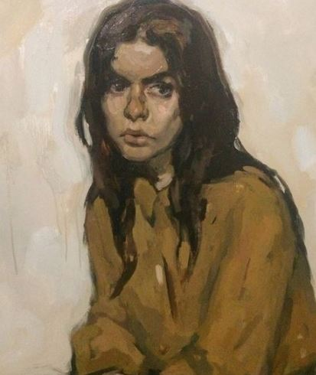

Задача: Написать портрет натурщика в естественном освещении. Формат 50-40.

